Приложение 3
к приказу
исполняющий обязанности Министра финансов
от 10 июля 2020 года
№ 665

Правила оказания государственной услуги «Регистрационный учет плательщиков налога на добавленную стоимость»

Глава 1. Общие положения

- Настоящие Правила оказания государственной услуги «Регистрационный учет плательщиков налога на добавленную стоимость» (далее – Правила) разработаны в соответствии с подпунктом 1) статьи 10 Закона Республики Казахстан от 15 апреля 2013 года «О государственных услугах» (далее – Закон) и определяют порядок оказания государственной услуги «Регистрационный учет плательщиков налога на добавленную стоимость» (далее – государственная услуга) территориальными органами Комитета государственных доходов Министерства финансов Республики Казахстан по районам, городам и районам в городах, на территории специальных экономических зон (далее – услугодатель).
- Государственная услуга оказывается физическим и юридическим лицам (далее – услугополучатель).
- Согласно приказа Министра цифрового развития, инноваций и аэрокосмической промышленности Республики Казахстан от 29 января 2020 года № 36/НҚ (зарегистрирован в Реестре государственной регистрации нормативных правовых актов под № 19961) «Об утверждении перечня государственных услуг, оказываемых по принципу «одного заявления» государственная услуга является композитной услугой.

Глава 2. Порядок оказания государственной услуги

- Прием заявления и выдача результата оказания государственной услуги осуществляются:
1) через услугодателя;
2) посредством веб-портала «электронного правительства» www.egov.kz (далее – портал).
Перечень основных требований к оказанию государственной услуги, включающий характеристики процесса, форму, содержание и результат оказания, а также иные сведения с учетом особенностей предоставления государственной услуги изложены согласно приложению 1 в форме стандарта государственной услуги.
При постановке на регистрационный учет по налогу на добавленную стоимость (далее – НДС), замены свидетельства НДС, снятия с регистрационного учета по НДС документы, представленные услугополучателем (в явочном порядке или по почте), принимаются структурным подразделением услугодателя ответственным за прием документов и передаются ответственному структурному подразделению услугодателя за обработку документов;
При обращении в электронном виде – налоговое заявление в форме электронного документа, удостоверенного электронной цифровой подписью (далее – ЭЦП) услугополучателя принимается через портал.
Для получения государственной услуги услугополучатели предоставляют документы, согласно статьями 82 или 83 Кодекса Республики Казахстан «О налогах и других обязательных платежах в бюджет (Налоговый кодекс)»
от 25 декабря 2017 года (далее – Налоговый кодекс).
Для идентификации личности услугополучателя предъявляется документ, удостоверяющий личность.
При оказании государственной услуги услугополучатель предоставляет согласие на использование сведений, составляющих охраняемую законом тайну, содержащихся в информационных системах, если иное не предусмотрено законами Республики Казахстан.
Сведения о документах, удостоверяющих личность содержащихся в государственных информационных системах, уполномоченный орган получает из соответствующих государственных информационных систем посредством портала в форме электронных документов, удостоверенных электронной цифровой подписью (далее – ЭЦП) уполномоченных должностных лиц.
Истребование от услугополучателей документов и сведений, которые могут быть получены из информационных систем, не допускается.
При обращении к услугодателю услугополучатель получает талон о приеме соответствующих документов.
В случае обращения через портал услугополучателю направляется статус о принятии запроса для оказания государственной услуги.
Структурное подразделение услугодателя ответственное за прием документов в день поступления документов осуществляет прием, проверку представленных документов и регистрацию (при обращении услугополучателя после окончания рабочего времени, в выходные и праздничные дни согласно Трудовому кодексу Республики Казахстан от 23 ноября 2015 года, прием заявлений и выдача результатов оказания государственной услуги осуществляется следующим рабочим днем).
В случаях представления услугополучателем неполного пакета документов согласно перечням, предусмотренным статьями 82 или
83 Налогового кодекса, и (или) документов с истекшим сроком действия, услугодатель отказывает в приеме заявления.
При установлении факта полноты представленных документов, работник, ответственный за обработку документов, вводит документы и обрабатывает в информационной системе система обработки налоговой отчетности:
1) при постановке на регистрационный учет по НДС – в течение
1 (одного) рабочего дня с даты получения налогового заявления или со дня государственной регистрации в Национальном реестре бизнес-идентификационных номеров;
2) при замене свидетельства о постановке на регистрационный учет по НДС – в течение 3 (трех) рабочих дней;
3) при снятии с регистрационного учета по НДС, либо мотивированный отказ в снятии с регистрационного учета по НДС – в течение 5 (пяти) рабочих дней и результат государственной услуги направляет услугополучателю.
В соответствии с подпунктом 11) пункта 2 статьи 5 Закона услугодатель обеспечивает внесение данных в информационную систему мониторинга оказания государственных услуг о стадии оказания государственной услуги в порядке, установленном приказом исполняющего обязанности Министра транспорта и коммуникаций Республики Казахстан от 14 июня 2013 года № 452 «Об утверждении Правил внесения данных в информационную систему мониторинга оказания государственных услуг о стадии оказания государственной услуги» (зарегистрирован в Реестре государственной регистрации нормативных правовых актов под № 8555).
При обращении на портал результат оказания государственной услуги направляется услугополучателю в форме электронного документа, удостоверенного ЭЦП должностного лица услугодателя.
При обращении к услугодателю результат оказания государственной услуги или мотивированный ответ об отказе в снятии с регистрационного учета по НДС в случаях и по основаниям, указанным в пункте 3 статьи 85 Налогового кодекса выдается на бумажном носителе.
При не обращении услугополучателя за результатом государственной услуги в указанный срок, услугодатель обеспечивает их хранение по месту приема до получения услугополучателем.
- В случае сбоя информационной системы, содержащей необходимые сведения для оказания государственной услуги, услугодатель в течение 30 (тридцати) минут с момента сбоя направляет запрос в службу поддержки по электронной почте sonosd@mgd.kz с обязательным предоставлением информации по наименованию государственной услуги, регистрационному номеру заявления для получения государственной услуги, индивидуальному идентификационному номеру (ИИН), или бизнес-идентификационному номеру (БИН), наименованию услугополучателя, версии системного и прикладного программного обеспечения (Windows, СОНО), описанию последовательности действий, приводящих к ошибке, скриншоты поясняющие возникшую проблему.

Глава 3. Порядок обжалования решений, действий (бездействия) услугодателей и (или) их должностных лиц по вопросам оказания государственных услуг

6. В случаях несогласия с результатами оказания государственной услуги услугополучателем подается жалоба на решение, действия (бездействие) услугодателя по вопросам оказания государственных услуг в соответствии с законодательством Республики Казахстан:
на имя руководителя услугодателя;
на имя руководителя уполномоченного органа осуществляющего руководство в сфере обеспечения поступлений налогов и платежей в бюджет;
в уполномоченный орган по оценке и контролю за качеством оказания государственных услуг.
Жалоба услугополучателя, поступившая в адрес услугодателя, непосредственно оказывающих государственные услуги, подлежит рассмотрению в соответствии с пунктом 2 статьи 25 Закона в течение
5 (пяти) рабочих дней со дня ее регистрации.
Жалоба услугополучателя, поступившая в адрес уполномоченного органа по оценке и контролю за качеством оказания государственных услуг, подлежит рассмотрению в течение 15 (пятнадцати) рабочих дней со дня ее регистрации.
7. В случаях несогласия с результатами оказания государственной услуги услугополучатель в соответствии с подпунктом 6) пункта 1 статьи 4 Закона обращается в суд.

Приложение 1
к Правилам оказания государственной услуги «Регистрационный учет плательщиков налога на добавленную стоимость»

Стандарт государственной услуги «Регистрационный учет плательщиков налога на добавленную стоимость»
1 | Наименование услугодателя | Территориальные органы Комитета государственных доходов Министерства финансов Республики Казахстан по районам, городам и районам в городах, на территории специальных экономических зон
2 | Способы предоставления государственной услуги | 1) через услугодателя;  2) посредством веб-портала «электронного правительства» www.egov.kz (далее – портал).
3 | Сроки оказания государственной услуги | 1) постановка на регистрационный учет по налогу на добавленную стоимость (далее – НДС) – в течение 1 (одного) рабочего дня:  - со дня подачи налогового заявления для постановки на регистрационный учет по НДС – для лиц, подавших налоговое заявление о регистрационном учете по НДС на бумажном носителе в явочном порядке или в электронной форме;  - со дня государственной регистрации в Национальном реестре бизнес-идентификационных номеров – для вновь зарегистрированных юридических лиц-резидентов Республики Казахстан;  2) замена свидетельства о постановке на регистрационный учет по НДС (далее – свидетельство НДС) – в течение 3 (трех) рабочих дней;  3) снятие с регистрационного учета по НДС, либо мотивированный отказ в снятии с регистрационного учета по НДС – в течение 5 (пяти) рабочих дней с даты подачи налогового заявления;  4) максимально допустимое время ожидания для сдачи пакета документов услугополучателем услугодателю – 20 (двадцать) минут;  5) максимально допустимое время обслуживания услугополучателя услугодателем – 20 (двадцать) минут.
4 | Форма оказания государственной услуги | Электронная (частично автоматизированная) и (или) бумажная
5 | Результат оказания государственной услуги | 1) постановка на регистрационный учет по НДС;  2) замена свидетельства НДС;  3) снятие с регистрационного учета по НДС;  4) мотивированный ответ услугодателя об отказе в снятии с регистрационного учета по НДС в случаях и по основаниям, указанных в пункте 9 настоящего приложения 1.  Форма предоставления результата оказания государственной услуги: электронная или бумажная.
6 | Размер платы, взимаемой с услугополучателя при оказании государственной услуги, и способы ее взимания в случаях, предусмотренных законодательством Республики Казахстан | Государственная услуга предоставляется бесплатно
7 | График работы | 1) услугодателя – с понедельника по пятницу, с 9.00 до 18.30 часов с перерывом на обед с 13.00 до 14.30 часов, кроме выходных и праздничных дней согласно Трудовому кодексу Республики Казахстан от 23 ноября 2015 года (далее – Трудовой кодекс РК).  Государственная услуга оказывается в порядке очереди, без предварительной записи и ускоренного обслуживания.  2) портала – круглосуточно, за исключением технических перерывов в связи с проведением ремонтных работ (при обращении услугополучателя после окончания рабочего времени, в выходные и праздничные дни согласно Трудовому кодексу РК, прием заявления и выдача результата оказания государственной услуги осуществляется следующим рабочим днем).  Адреса мест оказания государственной услуги размещены на интернет-ресурсе:  1) услугодателя www.kgd.gov.kz;  2) портала www.egov.kz.
8 | Перечень документов, необходимых для оказания государственной услуги | при обращении услугополучателя (юридического лица-резидента, нерезидента, осуществляющего деятельность в Республике Казахстан через филиал, представительство, индивидуального предпринимателя):  к услугодателю (в явочном порядке или по почте):  1) налоговое заявление по форме согласно приложению 2 к настоящим Правилам – для постановки на регистрационный учет по НДС, замены свидетельства НДС, снятия с регистрационного учета по НДС;  2) ликвидационная декларация по НДС – для снятия с регистрационного учета по НДС;  на портал:  налоговое заявление в форме электронного документа, согласно приложению 2 к настоящим Правилам или заявление о государственной регистрации юридического лица с отметкой «Регистрация в качестве плательщика НДС» посредством Национального реестра бизнес-идентификационных номеров.
9 | Основания для отказа в оказании государственной услуги, установленные законами Республики Казахстан | Основанием для отказа в снятии с регистрационного учета по НДС являются случаи, если при снятии с регистрационного учета по НДС одновременно не соблюдены следующие условия предусмотренные пунктом  3 статьи 85 Кодекса Республики Казахстан от 25 декабря 2017 года «О налогах и других обязательных платежах в бюджет» (Налоговый кодекс):  за календарный год, предшествующий году подачи налогового заявления, размер облагаемого оборота услугополучателя превысил 30000-кратный размер месячного расчетного показателя, установленного законом о республиканском бюджете и действующего на 1 января соответствующего финансового года;  за период с начала текущего календарного года, в котором подано такое налоговое заявление, размер облагаемого оборота услугополучателя превысил 30000-кратный размер месячного расчетного показателя, установленного законом о республиканском бюджете и действующего на 1 января соответствующего финансового года.
10 | Иные требования с учетом особенностей оказания  государственной услуги, в том числе оказываемой в электронной  форме | Услугополучатель имеет возможность получения государственной услуги в электронной форме через портал и через интернет-ресурс услугодателя в «Кабинете налогоплательщика» при условии наличия ЭЦП.  Государственная услуга может оказываться по принципу «одного заявления» в совокупности с государственной услугой «Государственная регистрация юридических лиц, учетная регистрация их филиалов и представительств».  Услугополучатель имеет возможность получения информации о статусе оказания государственной услуги в режиме удаленного доступа посредством Единого контакт-центра: 8-800-080-7777, 1414.

Приложение 2
к Правилам оказания государственной услуги «Регистрационный учет плательщиков налога на добавленную стоимость»
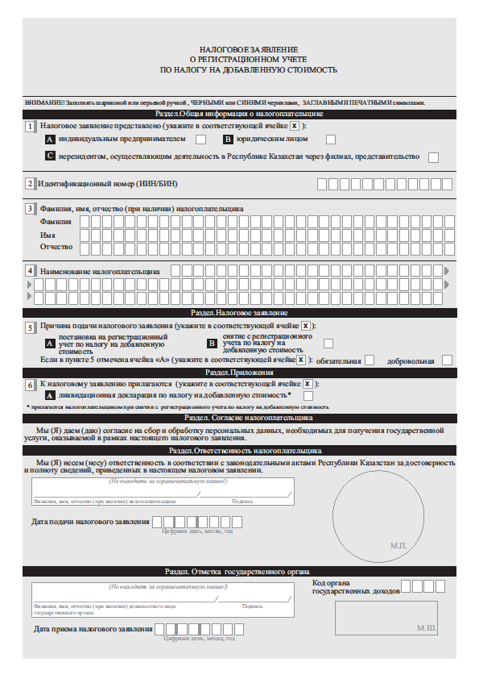

Қазақстан Республикасының Әділет министрлігі
________ облысының/қаласының Әділет департаменті
Нормативтік құқықтық акті 14.07.2020
Нормативтік құқықтық актілерді мемлекеттік
тіркеудің тізіліміне № 20955 болып енгізілді

Результаты согласования
Министерство финансов РК - директор Департамента Мурат Бухарбаевич Адилханов, 07.07.2020 12:09:35, положительный результат проверки ЭЦП
Министерство юстиции РК - Исполнящий обязанности министра Наталья Виссарионовна Пан, 09.07.2020 18:31:13, положительный результат проверки ЭЦП
Результаты подписания
Министерство финансов РК - исполняющий обязанности Министра финансов Б. Шолпанкулов, 10.07.2020 10:39:04, положительный результат проверки ЭЦП

